Ejercicio 1
Tecnología ADSL (versión 2).
Considerando la banda 30-460 KHz para el canal ascendente y 460-2201.6 KHz para el descendente y de acuerdo a las tablas y teniendo como datos que el valor de potencia de transmisión del modem es 5 dBm, la sensibilidad del DSLAM receptor es -49 dBm (no considerar otro tipo de perdidas), la distancia en DSLAM y modem es de 2200 m, calcular:
SEÑAL / RUIDO
Rangos | Frecuencia (KHz) | S/N
A | 30 – 262,2 | 32 dB
B | 262,2 – 601,9 | 29 dB
C | 601,9 – 1100,7 | 24 dB
D | 1100,7 – 1530,7 | 21 dB
E | 1530,7 – 2201,5 | 15 dB
ATENUACIÓN
Rangos | Frecuencia (MHz) | dB/100m
1 | 0 – 0,5117 | 1,3
2 | 0,5117 – 1,0707 | 1,7
3 | 1,0707 – 1,2857 | 2,2
4 | 1,2857 – 1,5007 | 2,4
5 | 1,5007 - 1,6555 | 2,55
6 | 1,6555 – 2,201 | 2,8

- Cantidad de Canales:
  - Por rango.
  - Ascendentes.
  - Descendentes.
- El BitRate teórico de canales ascendente y descendente
- Determinar rango de canales activos e inactivos por distancia
- Determinar BitRate real (m-aria) ascendente y descendente.
- Fundamente 2 alternativas para aumentar el ancho de banda de Downstream

Ejercicio 2 – RF

Un ISP instalará un radioenlace, para vincular un cliente, en la periferia de la ciudad. Del lado del CLIENTE se utilizará la estructura de un tanque de agua, de una altura h2 = 20 m, sobre el nivel del terreno, que permite instalar una antena parabólica, con un radio r2 = 2 m
Del lado del ISP, se instalará otra antena parabólica, de radio r1 = 2 m, sobre la terraza de un edificio, que está a una altura h1 = 40 m, sobre el nivel del piso
La distancia recta, ente ambas antenas es de D = 14 Km. El cliente se encuentra a H2 = 35 m del nivel del Mar y el ISP a H1 = 25 m.
Srx = -30dBm; Ptx = 24 dBm y f= 2.4 GHz
Se pide:
a) Verificar la línea de vista
b) Verificar la zona de Fresnel (60 % del radio de Fresnel libre), si a los d1 = 6 Km del ISP, existe un monte arbóreo de h = 21 metros, sobre una superficie de terreno, que se encuentra a H = 37 m sobre el nivel del mar (no considerar la curvatura de la tierra).
c) Calcular la Factibilidad Técnica, considerando las condiciones del terreno A (4) y de clima B (1) y el objetivo de confiabilidad es del 99.99 %. Las Pérdidas por alimentación, considerarla nula
d) En el caso de que no sea factible el enlace, por el inciso a ó por el b ó por ambos, redacte, que medidas adoptaría para que sea factible ( se debe cumplir a y b)
Fórmulas que se pueden llegar a utilizar:
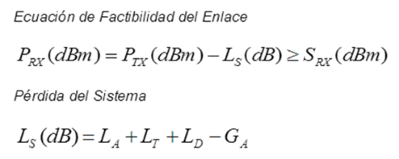 | Radio de Fresnell  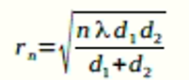
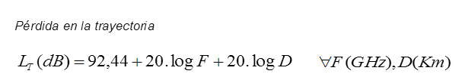 | 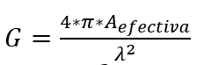  Ganancia de la antena
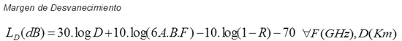 | A_{efectiva}= 0.56*A_{r};  D[Km] = 3.57(h1+H1)^{0.5} + (h2+H2)^{0.5})  λ = c/f ; c = 300000 Km/s

